课题名称：（必填） | 4.7springboot +vue大学生就业招聘系统的设计与实现
开发语言：（必填） | Java | 数据库：（必填） |  | Mysql | 框架： | springboot +vue
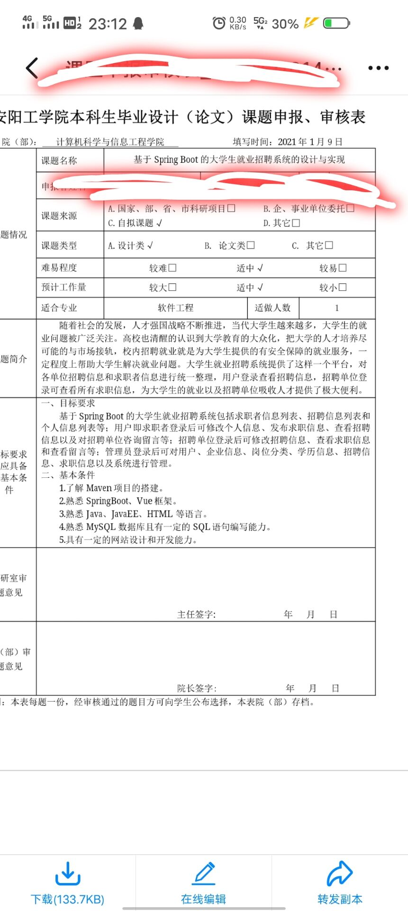
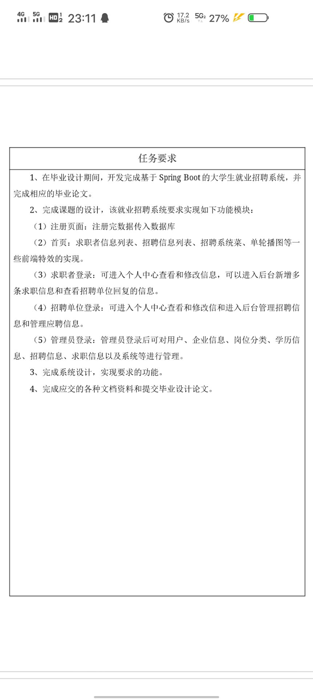
学校名称（必填）:（三江学院 ） |  |  | 联系方式：
赠送论文初稿（填是/否）：否 |  |  | 时间要求：
定做公约：
1.请务必填写好程序开发需求功能，我们严格按需求来进行开发。后期加功能，需要额外收费一定的开发费用。开发一个程序需大量时间，精力。请理解技术员的辛苦劳作！
2.如功能内的出现的bug都属于售后修改范畴内，可免费修改。
3. 程序完成后出现变更题目或由自身原因造成重大修改相当于重新定制。不属于售后范畴内！需重新定制，请理解技术员的辛苦劳作！！！！

